МИНИСТЕРСТВО НАУКИ И ВЫСШЕГО ОБРАЗОВАНИЯ   
РОССИЙСКОЙ ФЕДЕРАЦИИ

**Федеральное государственное бюджетное образовательное учреждение**

**высшего образования**

**«Российский государственный университет им. А.Н. Косыгина   
(Технологии. Дизайн. Искусство)»**

Институт НИФОРМАЦИОННЫХ ТЕХНОЛОГИЙ И ЦИФРОВОЙ ТРАНСФОРМАЦИИ

**Отчет по лабораторной работе № 5**

**по дисциплине «Основы программирования»**

**Тема: «Работа с таблицами Excel, VBA – объект RANGE.»**

Выполнил: Сидоров Д.С, группа ИТИВ-223

Проверила: к.т.н., доц. Вахромеева Е.Н.

Москва, 2023г

**Задание 1:**

1. Создать таблицу на листе Excel (не готовый пример, придумать свою собственную). Для работы взял таблицу из 3 лабораторной работы по дисциплине информатика.

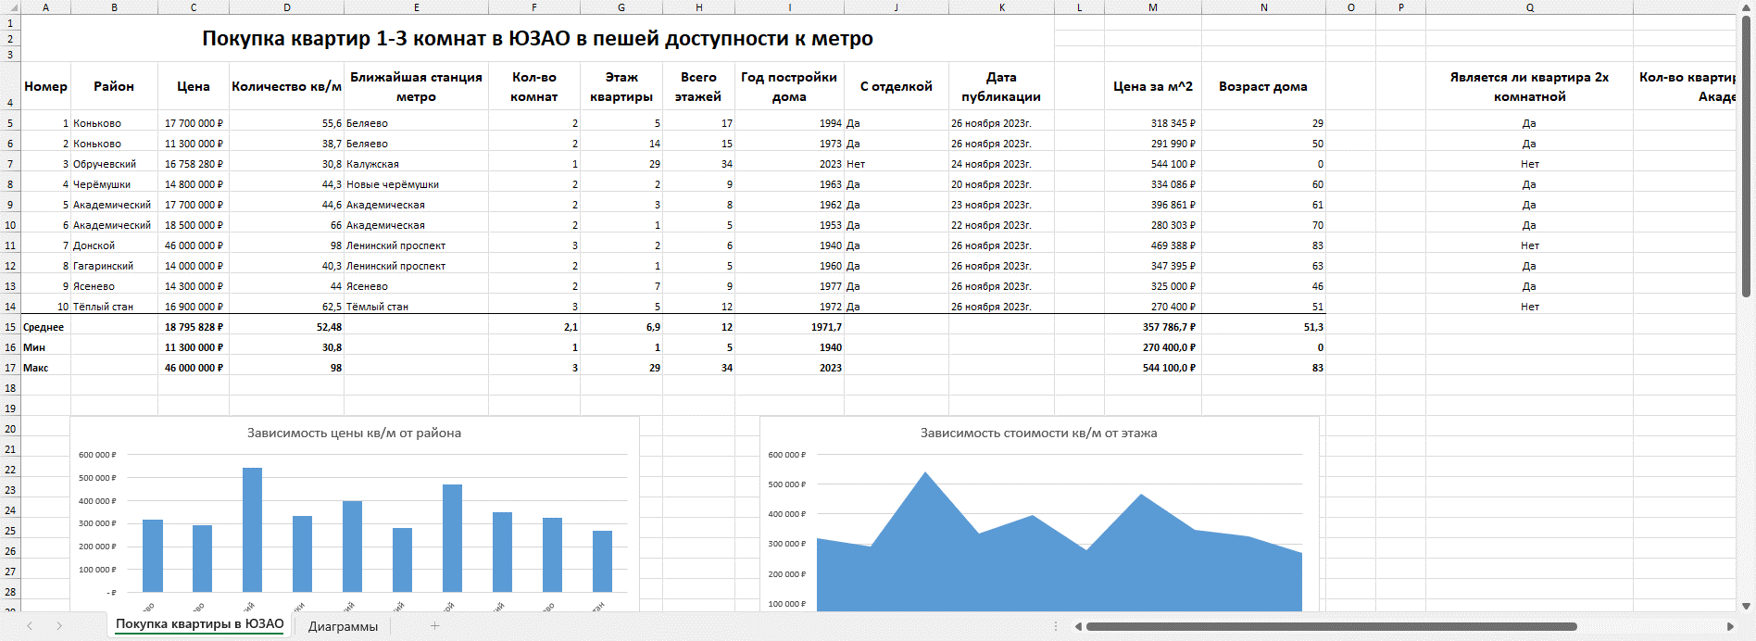

Таблица содержит:

А) заголовок 

Б) минимум 10 строк и 7 столбцов

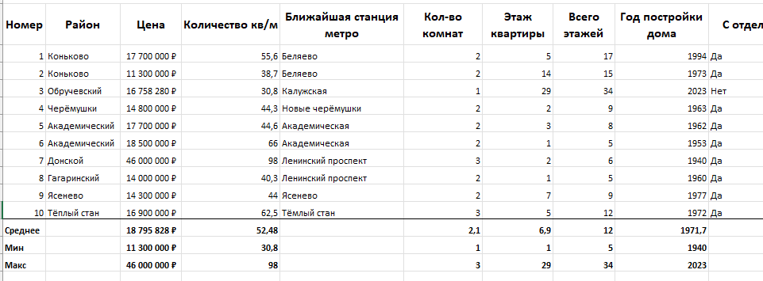

В) столбец с датой

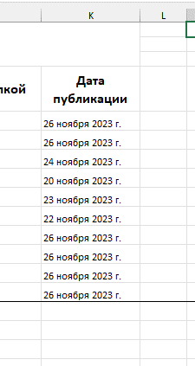

Г) столбец с формулой, в которой используется абсолютный адрес ячейки

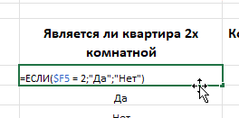

Д) столбец с формулой ЕСЛИ



Е) столбец с формулой ЕСЛИОШИБКА (в данном случае используется чтобы не отображать лишние символы при числовых операциях со строковыми данными)

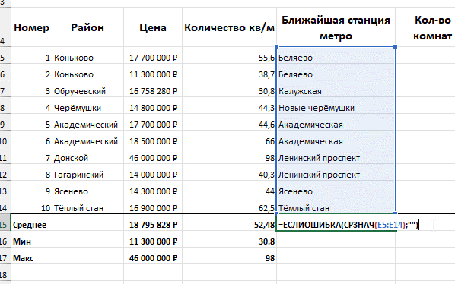

2. Изменить наименование листа таким образом, чтобы он соответствовал содержанию:

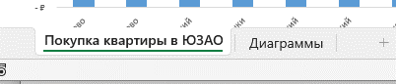

3. Оформить заголовок и шапку таблицы, выбрав шрифт, его размер и цвет. В названиях графы должны содержаться единицы измерения. Текст названия колонок должен быть отцентрирован по высоте и ширине клеток.

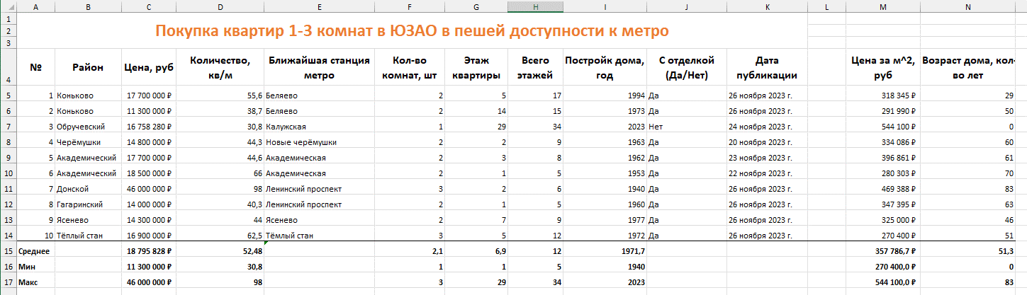

4. Задать форматы для всех данных. При форматировании необходимо соблюдать данные правила:

А) стоимостные реквизиты (цены, суммы) должны содержать 2 дробных разряда

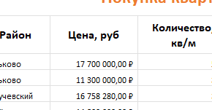

Б) отрицательные суммы дополнительно должны выделяться красным цветом

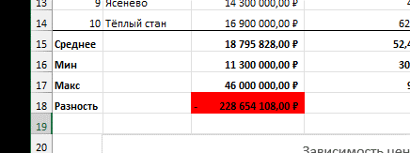

В) в количественных реквизитах должно содержаться 0-2 дробных разряда (кроме реквизитов, измеряемых в "штуках")

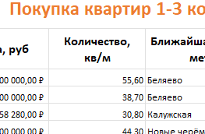

Г) процентные величины должны иметь 1 дробный разряд (если выбран процентный формат, то в формулах, где есть ссылка на такие колонки, нет необходимости делить на 100)

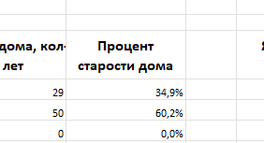

Д) для длинных чисел задать формат с разделением по тысячам: 1 000 000 000.

(финансовый формат делает это атоматически, а других больших чисел в файле нет, поэтому скриншот не прилагается)

5. Зафиксировать шапку таблицы

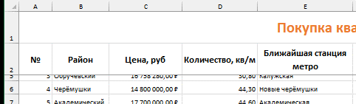

6. Защитить данные таблицы, задав пароль для файла. Заданный пароль: 123

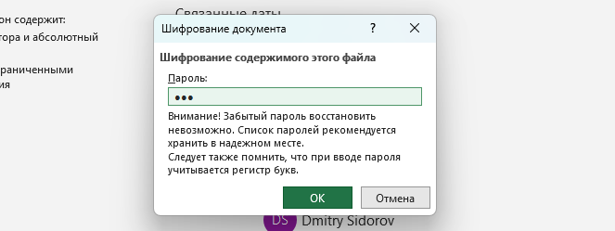

7. Использовать математические и статистические функции (максимум, минимум, сумма, среднее, количество) в итогах по столбцам (или строках при необходимости)

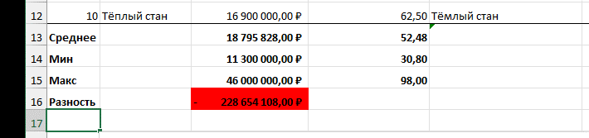

8. Изучить и применить к таблице формулу СЧЕТЕСЛИ

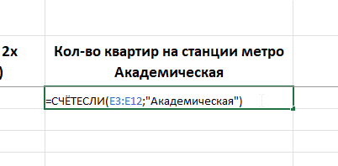

9. Применить к таблице условное форматирование минимум на 2 столбца (в данном случае цены выделяются жёлтым если меньше 15млн, оранжевым – между 15 и 20 млн и красным, если больше 20 млн, колчество квадратных метров светится оранжевым, если меньше 45 и зелёным – если больше)

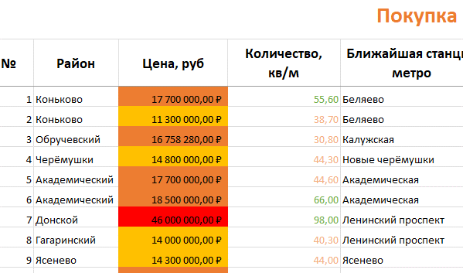

10. По желанию – на отдельных листах создать диаграммы

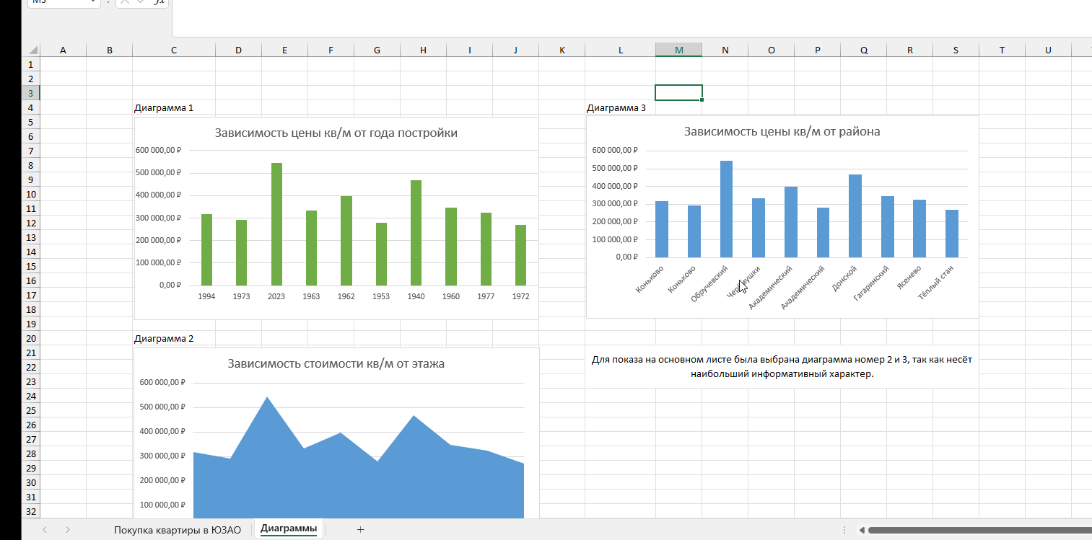

**Задание 2.**

Написать **Программу_очистить** для очистки тех столбцов и строк таблицы, в которых нет формул

Кнопка очистить данные:

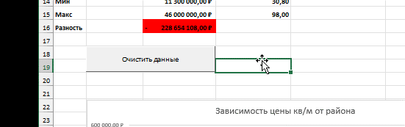

Таблица после очистки: 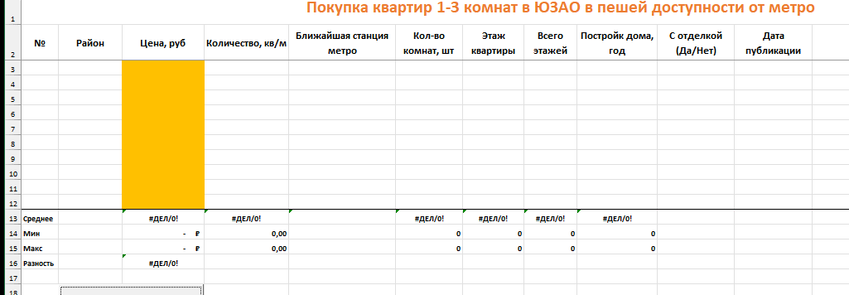

Код очистки:

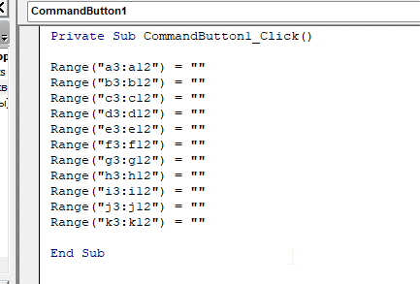

Код очистки текстом:

Private Sub CommandButton1_Click()

Range("a3:a12") = ""

Range("b3:b12") = ""

Range("c3:c12") = ""

Range("d3:d12") = ""

Range("e3:e12") = ""

Range("f3:f12") = ""

Range("g3:g12") = ""

Range("h3:h12") = ""

Range("i3:i12") = ""

Range("j3:j12") = ""

Range("k3:k12") = ""

End Sub

Скриншот используемых формул таблицы:

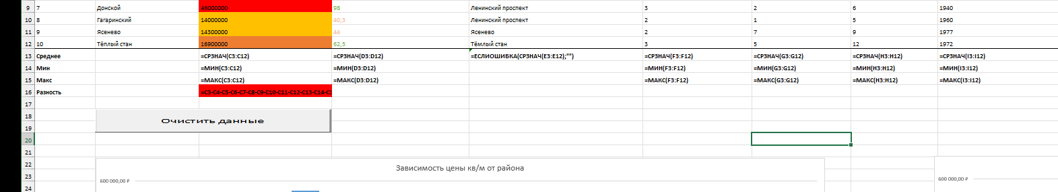

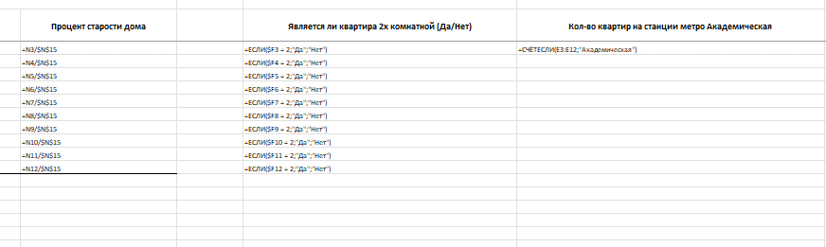

**Вывод:** Изучение программы Excel (в частности VBA) является важным навыком в современном мире, благодаря её универсальности и применимости в различных сферах. Эта работа позволяет улучшить управление данными, создавать эффективные таблицы, проводить анализ информации и создавать отчёты. Полученные навыки работы с Excel открывают двери к новым возможностям в бизнесе, финансах, образовании и других областях, способствуя повышению профессиональной эффективности и конкурентоспособности.